

SUPPLÉMENT PÉDAGOGIQUE hebdomadaire
N° 949-11 du vendredi 26 août 2011

Après une lecture attentive du JDE, répondez aux questions et réalisez les activités qui suivent. Si nécessaire, relisez les articles concernés.

1. Milieu. Situez sur le planisphère les pays dont il est question dans ces extraits.
a. Les derniers jours de Kadhafi au pouvoir (p.1)
b. Le 18 août, l’orage a frappé un festival de rock, le Pukkelpop (p.3)
c. Anna Hazare, un homme de 74 ans, a jeûné durant plus de 100 heures (p.4)
d. Rihanna a passé quelques jours à la côte d’Azur (p.5)
e. Les championnats mondiaux d’athlétisme ont lieu du 27/08 au 4/09 à Daegu (p.6)
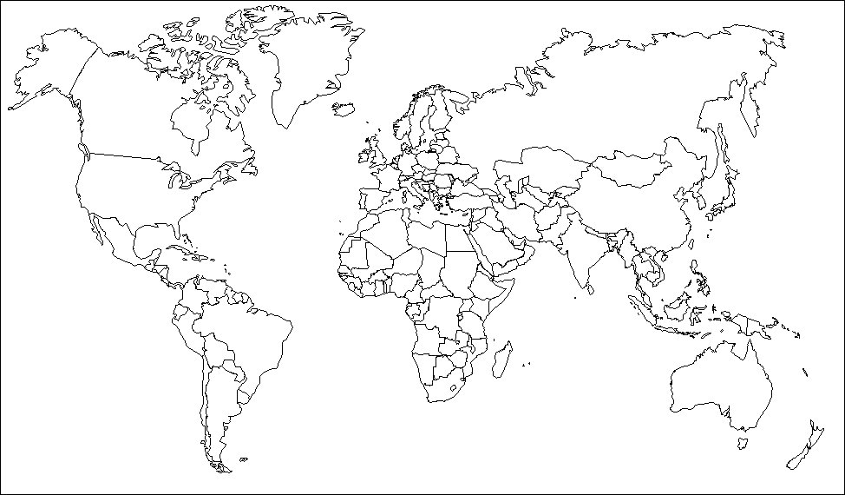

2. Lecture. La Une.
a. À quelle date a commencé la révolte en Libye ? ……………………………..
b. Dans quelle ville a commencé cette révolte ? ……………………………..
c. Qu’est-ce que l’Otan ? ……………………………………………………………………..
d. À quelle date Kadhafi appelle-t-il les habitants à « nettoyer » la capitale des rebelles ?
……………………………..
e. Construisez une ligne du temps reprenant les événements de février 2011 à août 2011.
3. Lecture. Associez la phrase et le titre de l’article dont elle est extraite. En Belgique.
1. Toujours à la recherche d’un accord | • |  | • | - a. Paul Salmon et Nicolas Brixhe ont réalisé un de leurs rêves ce week-end à Spa
2. Des orages frappent le pays | • |  | • | - b. Les négociations ont repris à 8, sans la N-VA
3. Les vols de cuivre bloquent les voies | • |  | • | - c. L’or rouge est de plus en plus convoité.
4 . Des papis en parachute | • |  | • | - d. Parfois, l’électricité passe d’une zone à l’autre et on voit des lignes blanches : les éclairs

4. Lecture. Associez. Dans le monde.
1. Ghandi | • |  | • | - a. Kazakhstan
2. Lancement raté pour un satellite | • |  | • | b. Inde
3. DSK | • |  | • | - c. Actrice
4. Kate Winslet | • |  | • | d. Dominique Strauss-Khan

5. Petit Problème. Sport.
Au Tour d’Espagne, 22 équipes composées de 9 coureurs chacune ont pris le départ. Parmi eux, figurent 18 Belges. Combien de coureurs ont pris le départ ? Quel est le pourcentage de coureurs belges (+ graphiques) ?
Nombre de coureurs ayant pris le départ: ……………………………………….
Pourcentage de coureurs belges : ……………………………………….
6. Recherche.
Thomas Van der Plaetsen défendra les couleurs de la Belgique aux Mondiaux d’athlétisme. Il est inscrit au décathlon. Quelles sont les épreuves qu’il devra disputer ?
Les épreuves sont : ………………………………………………………………...……………
…………………………………………………………………………………………………...
7. 10 minutes d’échange (oral ou écrit). Pourquoi mon chien aboie-t-il sur l’église quand elle sonne ?
Rédigez quelques lignes, dessinez ou exprimez-vous oralement : « Mon animal de compagnie a, parfois, des comportements bizarres ! »

Corrigé disponible sur simple demande auprès de votre consultant régional ou via l’adresse suivante : benedicte.lemercier@lavenir.net (merci de préciser le nom et le CP de votre école).

Supplément pédagogique
réalisé par François Jansen

JDE – Route de Hannut 38 – 5004 Bouge
Tél. : 081/24.89.82 – Fax : 081/23.12.62 – E-mail : jde@lavenir.net

